企业邮箱怎么设置权限？岗位分级管理指南
不同岗位的员工，该看哪些企业邮件？普通运营能查看销售的客户邮件吗？管理员如何快速管控所有账号权限？做企业管理的你，是不是也被这些权限设置问题困扰过？尤其是人员较多的科技公司，研发、销售、行政、财务岗位需求不同，权限没设置好，要么影响工作协同，要么泄露核心机密。今天就带来保姆级指南，手把手教你设置乔拓云企业邮箱权限，做好岗位分级管理，新手也能轻松搞定。

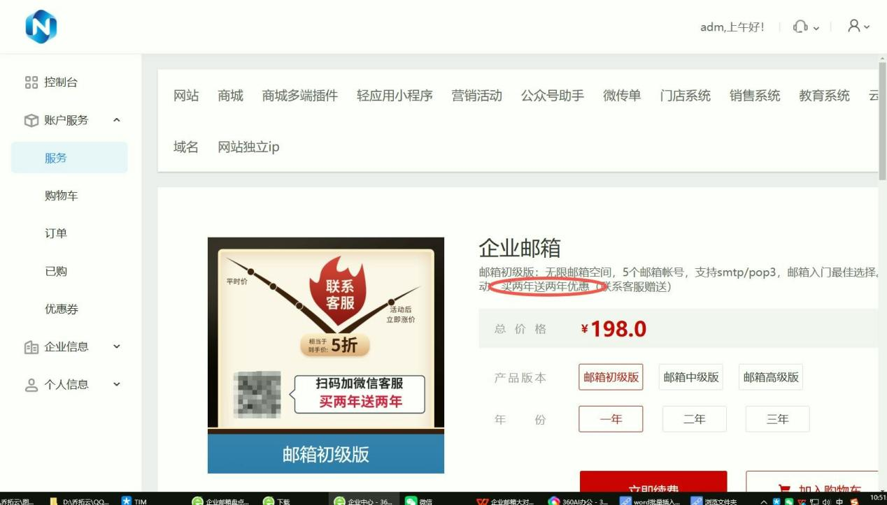

先跟大家理清核心逻辑：企业邮箱权限管理的关键是“按岗分配、精准管控”。乔拓云企业邮箱支持管理员统一设置权限，既能让不同岗位员工拿到所需的邮件查看、操作权限，又能通过分级管控保护企业核心信息，比如研发的项目文档邮件、销售的客户沟通邮件，都能精准隔离。
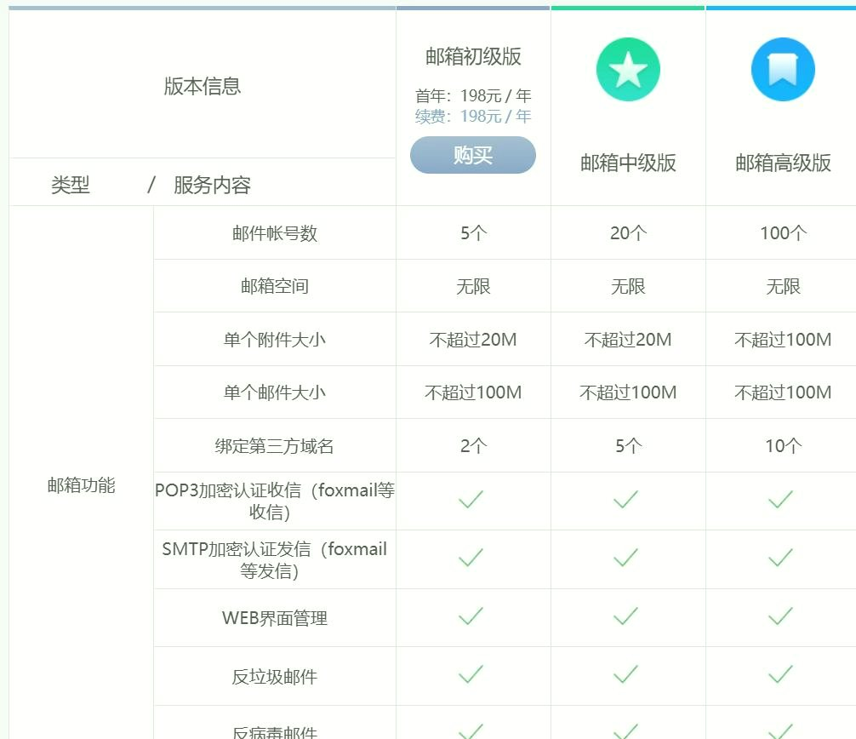

一、先搞懂2个核心概念，避免设置混乱
设置权限前，先分清这两个关键概念，后续操作才不会出错，尤其适合刚接触企业邮箱管理的新手。

1. 核心角色：超级管理员vs普通成员

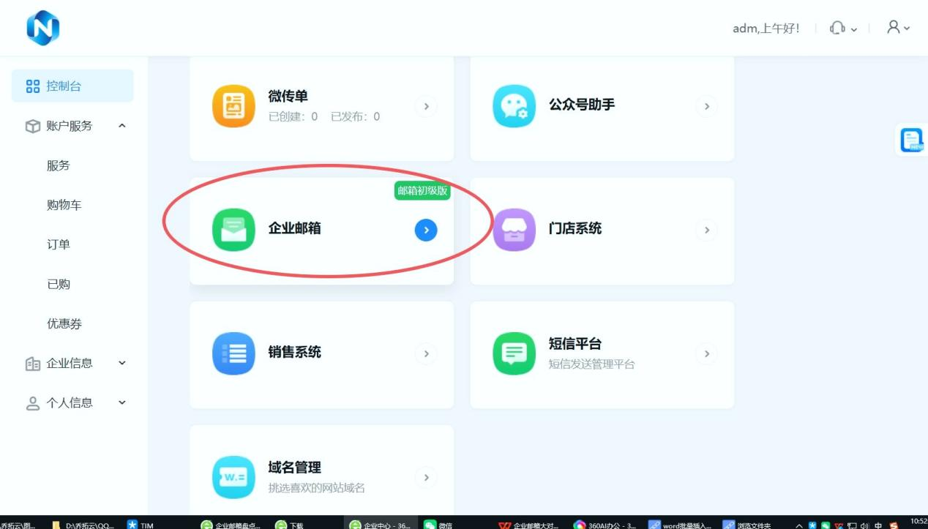

乔拓云企业邮箱的权限体系以“角色”为核心，主要分为两类，职责和权限差异很大：
- 超级管理员：相当于企业邮箱的“总负责人”，拥有最高权限——能创建、删除所有邮箱账号，修改员工邮箱密码，查看所有成员的收发邮件信息，设置各岗位的权限分级，还能使用邮件问题自助检测等管理工具。一般由公司负责人或行政主管担任。
- 普通成员：即各岗位员工，权限由超级管理员分配——默认只能查看、收发自己的邮件，无法查看其他成员的邮件，除非管理员单独授权。比如销售岗位成员，默认只能管理自己的客户邮件，无法查看研发岗位的内部文档邮件。

2. 权限类型：基础权限vs专项权限

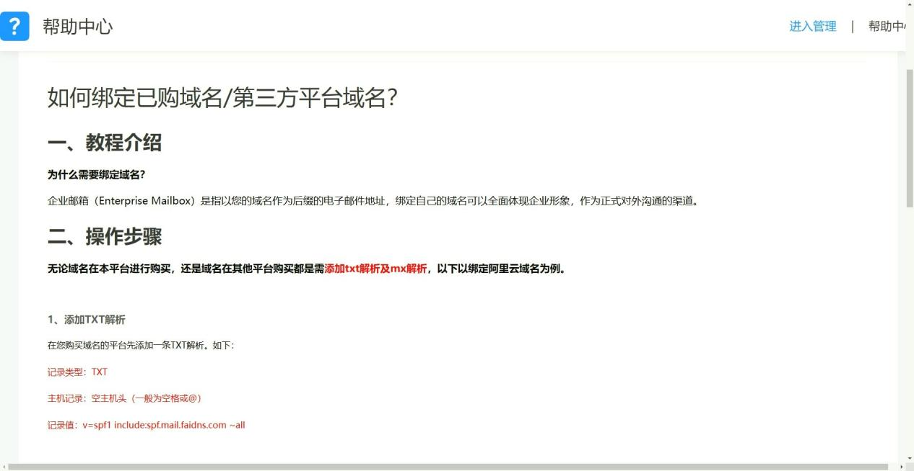

除了角色差异，权限还分基础和专项两类，覆盖不同使用场景：
- 基础权限：所有成员默认拥有的权限，包括发送/接收邮件、查看自己的收件箱/草稿箱/已发送邮件、上传/下载附件等，满足日常沟通需求。
- 专项权限：需要管理员单独授权的权限，比如查看特定成员邮件、管理多账号、批量发送邮件等，主要针对管理岗或特殊岗位（如销售主管、行政专员）。

二、保姆级操作：3步完成乔拓云企业邮箱权限设置
无论你是5人小团队（用初级版），还是20人以上的中大型团队（用中级版、高级版），都能按这3步设置权限，流程通用且简单。

1. 前期准备：创建成员账号，明确岗位需求

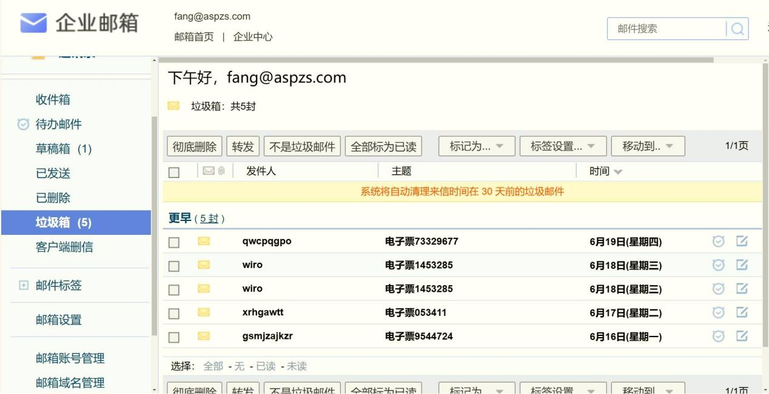

权限设置的前提是先有对应的成员账号，且明确各岗位的权限需求。操作步骤如下：
- 超级管理员登录乔拓云企业中心，找到管理成员模块，点击新增成员；
- 按提示填写成员信息，核心是3点：姓名（建议用真实姓名，方便管理）、所属岗位/部门（如“研发部-前端工程师”“销售部-华东区域销售”）、初始密码（后续可让员工自行修改，或管理员统一管控）；
- 批量梳理各岗位的权限需求，比如：销售主管需要查看团队所有销售的客户邮件，行政专员需要管理公司公共邮箱账号，研发人员只需查看自己的项目邮件，把需求列成清单，避免设置遗漏。

2. 核心步骤：按岗位分配权限，精准管控
这是最关键的一步，乔拓云支持按“单个成员”或“部门”批量分配权限，适合不同团队规模。以科技公司常见的“部门批量分配”为例，操作步骤如下：
- 在企业中心找到邮箱账号管理模块，点击权限设置，进入权限配置页面；
- 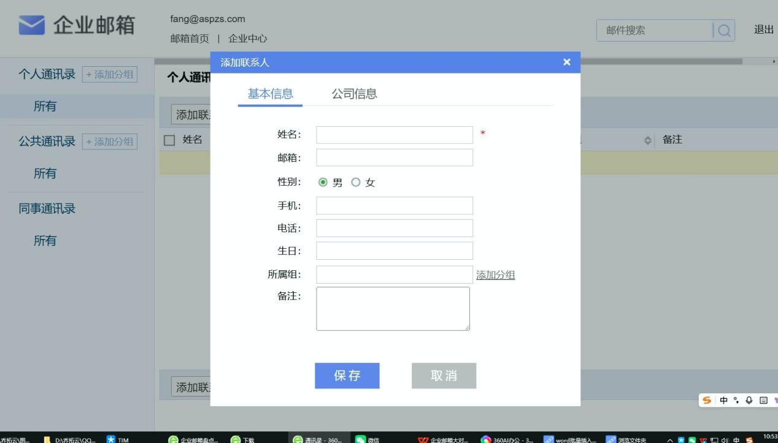

- 选择按部门分配，从下拉菜单中选中目标部门（如“销售部”），系统会显示该部门所有已创建的成员账号；
- 勾选对应权限：比如给销售部设置“基础收发权限+附件上传下载权限”，给销售主管额外勾选“查看部门成员邮件权限”；给研发部设置“基础收发权限+邮件归档权限”，禁止勾选“查看其他部门邮件权限”；
- 点击保存设置，系统会自动生效；如果需要修改某个成员的权限，可选择“单个成员分配”，单独调整。
这里要避个坑：权限设置遵循“最小必要原则”，即只给员工分配完成工作必需的权限，不要额外授权。比如普通研发人员不需要查看销售邮件，就不要勾选相关权限，降低信息泄露风险。

3. 后续配置：设置密码管理规则，强化安全
权限管控还包括密码安全，建议同步设置密码管理规则，避免因密码泄露导致权限失控。操作步骤：
- 在企业中心找到安全设置模块，点击密码规则；
- 设置密码复杂度（如“8位以上，包含字母+数字+特殊符号”）、密码有效期（如“90天强制修改一次”）；
- 勾选“管理员可重置成员密码”，方便后续员工忘记密码时快速处理；
- 保存设置后，系统会提醒所有成员按新规则修改密码。

三、不同行业岗位权限配置参考，直接套用
给大家整理了3个常见行业的岗位权限配置方案，可根据自己公司的情况调整，不用从零开始梳理。

1. 科技公司（参考案例）
- 研发部：基础收发权限+邮件归档权限+大附件上传权限（高级版支持单附件≤100M，适合传项目文档）；
- 销售部：基础收发权限+附件上传下载权限+标签分类权限（按客户类型给邮件打标签）；
- 销售主管：基础权限+查看部门成员邮件权限+批量发送邮件权限；
- 行政部：基础权限+多账号管理权限（管理公司公共邮箱）；
- 财务部：基础权限+邮件加密权限（保护财务报表、合同金额等敏感信息）。

2. 电商公司（参考案例）
- 运营部：基础收发权限+批量发送权限（给客户发活动通知）；
- 客服部：基础收发权限+邮件归档权限（留存客户咨询记录）；
- 采购部：基础收发权限+查看供应商邮件权限。

3. 外贸公司（参考案例）
- 外贸部：基础收发权限+全球直达权限（乔拓云核心功能，确保海外客户邮件正常收发）+附件批量上传权限；
- 外贸主管：基础权限+查看部门成员邮件权限+退信处理权限。

四、权限管理常见问题解答，避坑必备
整理了几个大家常问的问题，提前了解能避免很多麻烦：
- Q：设置好的权限能修改吗？A：可以！超级管理员随时能进入“权限设置”页面，修改单个成员或整个部门的权限，修改后立即生效。
- Q：员工离职后，权限怎么处理？A：直接在企业中心删除该员工的邮箱账号，账号对应的所有权限会自动失效，同时账号内的邮件会一并删除，能快速收回核心资源，避免信息泄露。
- Q：超级管理员能查看所有成员的邮件，会不会侵犯隐私？A：企业邮箱的邮件属于工作沟通内容，超级管理员查看邮件是为了企业信息安全和工作管控，建议提前在公司制度中明确告知员工，避免纠纷。
- Q：一人能管理多个邮箱账号吗？A：可以，只要不超过所购版本的账号上限，管理员或授权成员通过后台右上角的“账号切换”功能就能实现，不用反复登录退出。

五、总结：权限管理的核心要点
其实乔拓云企业邮箱的权限设置不难，记住3个核心要点就行：一是先明确岗位需求，按“最小必要原则”分配权限；二是优先用“部门批量分配”功能，节省管理时间；三是同步做好密码管控，强化安全。做好权限分级管理，既能让各岗位员工高效工作，又能保护企业核心机密，尤其适合人员结构复杂的企业。
如果你的公司有特殊岗位权限需求，比如需要给外包人员设置临时权限，也可以在“单个成员分配”中单独配置，用完后及时收回权限即可。希望这篇指南能帮到你，轻松搞定企业邮箱的权限管理！

